**立體視覺**

與本主題相關的藝術

**一、魔眼3D**

**Magic Eye: The optical illusion, explained**

**https://www.youtube.com/embed/v8O8Em_RPNg**

**(一)、魔眼3D也是利用”像差”所產生的立體感，但是跟一般3D產品不相同的是，這次的像差是我們自己用眼睛的肌肉去放大、調整出來的；平常我們在閱讀時，眼睛會把焦距放在紙面上，如圖**

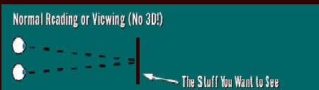

**但是在看魔眼3D圖時，我們必須把焦距放在紙面的前方或後方，如此一來就可以把像差放大，看到隱藏在圖中影像。**

**看圖片的方法：**

**<1>.焦距在紙面的後方(使眼睛肌肉舒緩的方法)**

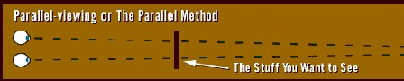

**1.首先把圖放在鼻子的前方接近你的臉**

**2.試著使目光保留在剛剛的狀況下，並把圖片慢慢遠離你的臉就會有圖形浮現了!**

**(隨著圖片的遠離，圖形的深淺會更明顯)**

**<2>.焦距在紙面的前方(會使眼睛肌肉更疲勞的方法)**

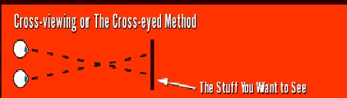

**1.拿著圖片，不用太靠近你的臉**

**2.試著把兩隻眼睛往中間(鼻子)靠近(鬥雞眼)圖形就會浮現**

**魔眼圖**



**(二)在我們觀察魔眼的時候不只是兩隻眼睛的差距而造成立體感的！其實這之中還有一個很重要的統整者，就是我們的大腦！一個景象呈現在我們的兩眼前的時候，眼睛的功用大多只是受器，其實真正進行複雜運算過程的是我們的大腦。**

**談論到這裡大家應該常常會有一個問題吧？**

**為什麼常常有人說小孩子不適合看太多3D電影？**

**Ans：在我們看3D電影的時候左右眼是分別接收不同的訊號，此時再經由大腦彙整，然而小孩子的大腦可能還沒發育完全，所以大腦經過長時間的運算處理後，會有頭暈的現象出現！**

**(三)當我們看一個3D魔眼圖的時候，人其實會把一隻眼睛當作主要的觀察受器，另一隻眼睛當作輔助。每個人會因為自己的習慣不同而當作主要觀察受器的眼睛會不同！這個時候如果你想知道你是主要以哪隻眼睛去觀察這個世界的話，教你一個小方法！**

**Ans：首先先下載一張魔眼圖後，改變你眼睛的焦距讓這張魔眼圖產生3D效果！此時拿出一支筆將筆移到你眼前的3D影像的位子，接著看看那隻筆是比較偏向左邊還是右邊，偏向的那邊就是你主要使用的眼睛歐！**